### 《隧道与巨魔：哈赞的十字军》（Tunnels & Trolls: Crusaders of Khazan）

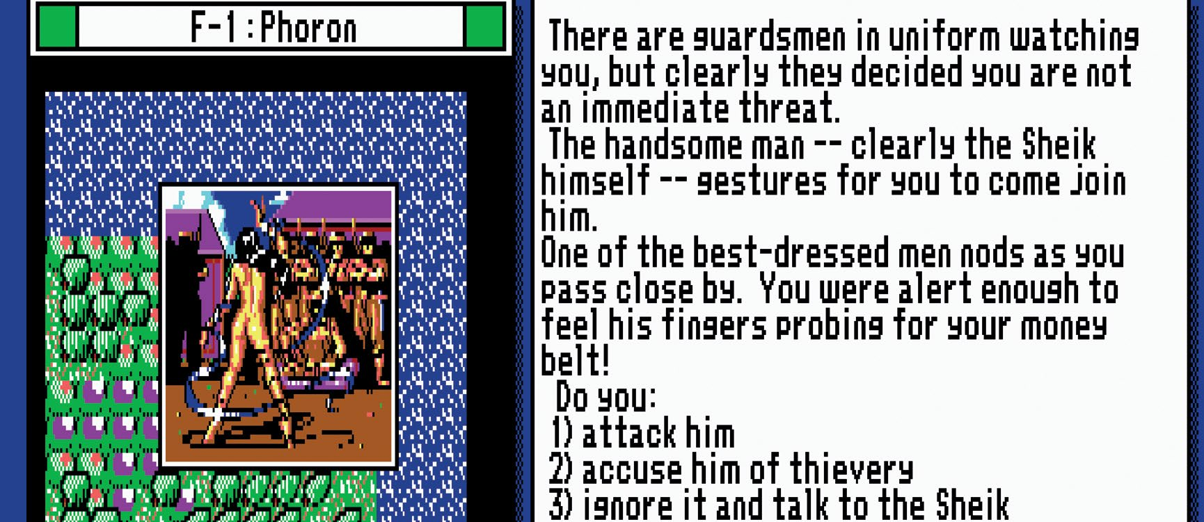

New World Computing, 1990, MS-DOS, PC-98, PC-88 and FM-Towns

作者：FE

翻译：FQ

《隧道与巨魔》基于 Ken St. Andre 在 1975 年设计的同名桌游而制作的，和差不多同一时期的《龙与地下城》（Dungeons & Dragons）是同类作品，但更加轻松和容易上手。

1987 年，《隧道与巨魔》在日本首次发售的时候相当火爆。因此，那个发售了日版《巫术》（Wizardry）和《魔法门》（Might and Magic）的公司 Starcraft 请求 New World Computing 合作设计一款授权的 T&T CRPG。

图 1 战斗是回合制的而且可以用 AI 自动战斗。尽管大多数战斗都非常简单，但也有实际上不可能战胜的战斗。

图 2 地图上到处都有各种事件，但它们都是对玩家不可见的。你不可能提前知道什么时候要做出一个生死攸关的决策，所以要经常保存！

就这样，《隧道与巨魔：哈赞的十字军》的设计在美国完成，然后发送给日本方面进行编程。其实从那个不太常见的鼠标操作的界面就可以看出一些端倪，它和日本早期的图形化操作系统非常相似。

总体来说本作玩起来像是一款《创世纪》（Ultima）的仿制品，包含多个城市、一个大地图、回合制的战斗、以及可自定义的四人小队。让本作与众不同的是无数的 CYOA[1] 式的事件，其中大部分都是直接从 T&T 的单人游戏书中移植过来的。

游戏中充满了无数包含大量文本的遭遇战和事件，而不是那种可交互的 NPC，你可以在很多选项中选择一个，而后果可能是迥然不同的，有丰厚的奖励，但也可能会让你暴毙——其中一些选项的结果甚至会随着角色的种族、职业、属性值、以及语言而变化！

尽管这些事件都是精心编写的，也提供了很多角色养成的机会，但胡乱地选择可能会让你团灭，比如忽略了一个流浪汉的好心帮助可以导致一场和愤怒的水元素的几乎不可能胜利的战斗。

更糟糕的是，敌人会用一种不公平的方式和玩家等级保持同步。如果有一条龙挡住了你的去路，而你又决定先去升级再回来挑战，那么等你回来的时候可能面对的是三条龙了。

为了生存你必须每走一步都存一下档，因为任何看起来没有什么伤害的空格子也可能实际上是个致命的陷阱、埋伏、或者任何能让你 Game Over 的事件。

遗憾的是，这些烦人的问题最终还是让本该挺有趣的游戏惨淡收场。出色的 CYOA 式的事件让本作有别于当时（甚至现在）其他的 CRPG，但只有那些愿意忍受让人抓狂的难度和很多，很多次读档的人才能享受到乐趣。

1. 译者注：Choose Your Own Adventure，愿意指的是一系列同名的游戏书，读者可以选择不同的剧情分支打造自己的冒险故事。